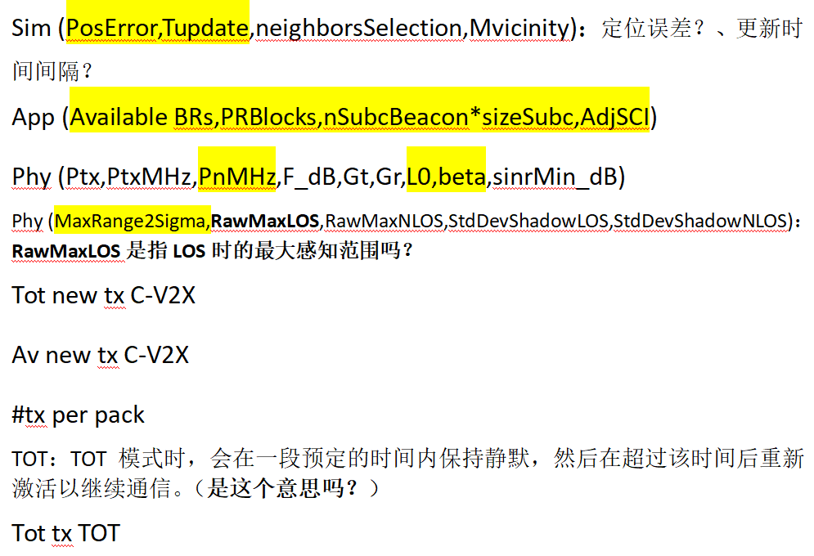

**Sim (positionTimeResolution,Limits)**

simParams.posError95:定位误差；simParams.Tupdate:在eNodesB上的位置更新之间的时间间隔(s)

**App (Available BRs,PRBlocks,nSubcBeacon*sizeSubc,Adj**SCI)

appParams.Nbeacons：一次响应传输的信标数量；appParams.RBsBeacon/2：PRBlocks数量

phyParams.NsubchannelsBeacon*phyParams.sizeSubchannel：信标传输需要的子通道数量*子通道大小

**Phy (Ptx,PtxMHz,PnMHz,F_dB,Gt,Gr,L0,beta,sinrMin_dB)**

PnMHz：噪声功率(dbm)；L0：在1m时候的Path loss (dB)；Beta：路径损失指数

**Phy (MaxRange2Sigma,RawMaxLOS,RawMaxNLOS,StdDevShadowLOS,StdDevShadowNLOS)**

RawMaxCV2X:感知的通信范围

RawMaxLOSCV2X:LOS下感知的通信范围

Tot new tx C-V2X：所有节点所有时间的传输数量

Av new tx C-V2X：每个节点每秒平均传输数(重传不计算在内)

TOT：我理解就是Total of Transmission